Шкільний
літній мовний
табір

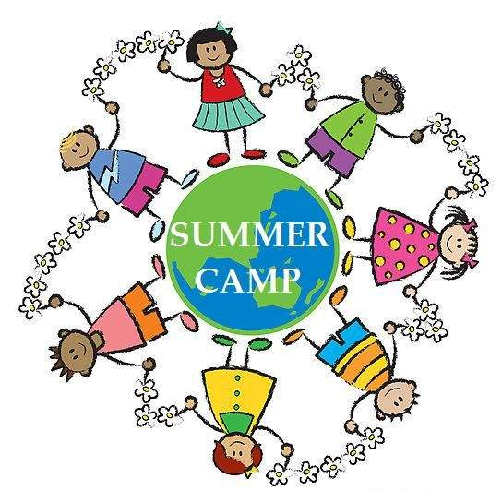



Володіння англійською та іншими іноземними мовами є важливим інструментом для зростання авторитету України як держави в Європі. Без англійської мови немає ні сучасної науки, ні вищої освіти, ні успішної персональної кар’єри особистості.
Підростаюче покоління – це майбутнє будь-якої держави. Якщо ми бажаємо стати частиною Європи, наші діти повинні, в першу чергу, володіти іноземними мовами.
Президент України П.Порошенко визначив наступний 2016 рік роком англійської мови,тому Міністерство освіти і науки ініціювало великий загальнонаціональний проект літніх мовних таборів.
Мета проекту – підвищити рівень володіння англійською мовою серед учнів усіх шкіл країни, зацікавити дітей, започаткувати моду на вивчення іноземних мов в Україні. У таборах діти мають можливість спілкуватися іноземними мовами та застовувати їх у різних формах діяльності (ігрових і концертних програмах, театральних виставах тощо).
Літні мовні табори мають проводитись під час найдовших шкільних канікул, коли діти потребують відпочинку. Саме тому вивчення вивчення іноземних мов не повинно перетворитися на продовження навчального процесу. Зацікавити учнів іноземними мовами та сприяти самостійній підготовці вдома – ось що головне для будь-якого мовного табору.

У літніх мовних таборах дитина зможе:
- здобути необхідні мовні навички;
- непомітно подолати мовний бар’єр;
- удосконалити свою розмовну мову;
- поєднати навчання із захопливим відпочинком;
- найголовніше – отримати мотивацію для подальшого вдосконалення володіння іноземною мовою.
Завдання мовного табору – показати дітям інший, відмінний від шкільного стиль викладання, де акцент ставиться на практичній частині та знаннях, які можна застосовувати пізніше і в інших областях. Це дуже відрізняється від звичайного теоретичного підходу до освіти. Саме через таку діяльність діти суттєво розширюють свій кругозір і дізнаються багато нового.
Такі табори спонукають практично застосовувати знання з мов, отриманих протягом навчального року. Відвідувати мовний табір діти мають добровільно, щоб попрактикувати іноземну мову.

За словами викладачів іноземних мов, навіть добре засвоївши урок і вивчивши тему, у деяких школярів залишається бар'єр і вони не можуть застосувати свої знання на практиці. "Відповідь біля дошки — міні-стрес для учнів, у випадку з іноземними мовами особливо. Деякі соромляться, бояться помилитися у формулюванні або вимові і вирішують не робити нічого. Наш проект спрямований на те, щоб стимулювати дітей користуватися іноземною і практикувати її в іграх, сценках та інших цікавих формах. Це не буде схоже на шкільні уроки. І, звичайно, за це не виставлятимуть оцінки", — говорить голов-ний спеціаліст сектору мовної політики Міністерства освіти і науки Оксана Коваленко. За словами міністра освіти Сергія Квіта, головна мета проекту — навчити школярів спілкуватися іноземною так, щоб вони могли не тільки підтримати розмову з іноземцями, без проблем здавати ЗНО, але в подальшому і конкурувати як фахівці зі знанням мови.
5 найприбутковіших вакансій за кордо-ном вимагають знання іноземної. Відомо, що робота IT-спеціалістів та робота в іноземних компаніях зобо-в'язує знати англій-ську мінімум на розмовному рівні. Вона потрібна і для стажувань за кордо-ном, (які можливі вже з початкових курсів навчання). І, звичайно, топ-5 най-більш оплачуваних вакансій для україн-ців за кордоном з оплатою від 82,5 до 126 тисяч гривень передбачає знання мови — це, наприклад, Software Engineer у Монреалі, лікар загальної спеціалізації у Лівії, будівельники і спа-менеджери фітнес-салону в Канаді або супервайзер приватної вілли в Саудівській Аравії тощо.

Напрямки діяльності мовного табору можна розподілити на три види:

- Музичний напрямок,


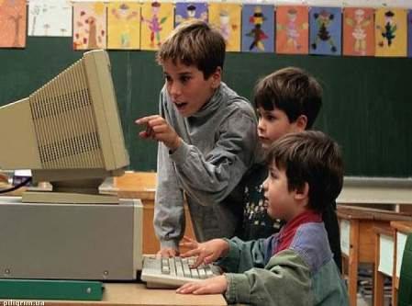
- Проектні роботи,

- Інсценування

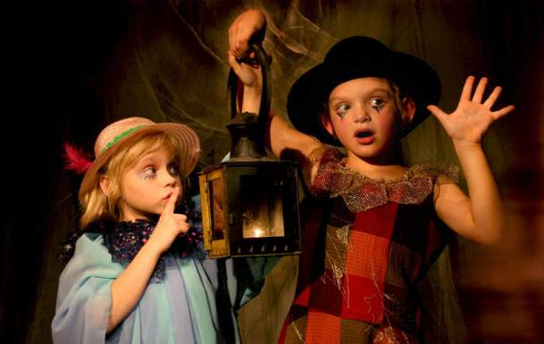

Починаючи працювати в мовному таборі, треба перш за все пам’ятати про різний вік дітей, тому дітей потрібно розподілити по групах, залежно від їхнього віку та рівня володіння іноземною мовою.
Учні початкових класів потребують розумного співвідношення мовної практики та розважальних видів діяльності для того, щоб досягти грамотного використання мовних структур.
Саме тому пісні є надзвичайно цінною частиною засвоєння англійської мови учнями початкових класів. По-перше, пісні забезпечують активне вживання більшої кількості мовних структур, ніж будь-який інший вид діяльності. По-друге, в піснях учні використовують ряд поєднаних речень, у той час як їхня розмовна практика все ще може триматися на рівні коротких фраз або речень. І нарешті, тексти пісень, спеціально написаних для використання на уроках іноземної мови, базуються на повторах, що забезпечує багаторазове вживання ключових структур.
Працюючи в літньому мовному таборі «Зоряний», ми разом з дітьми співали веселу пісеньку «Summer Song”.

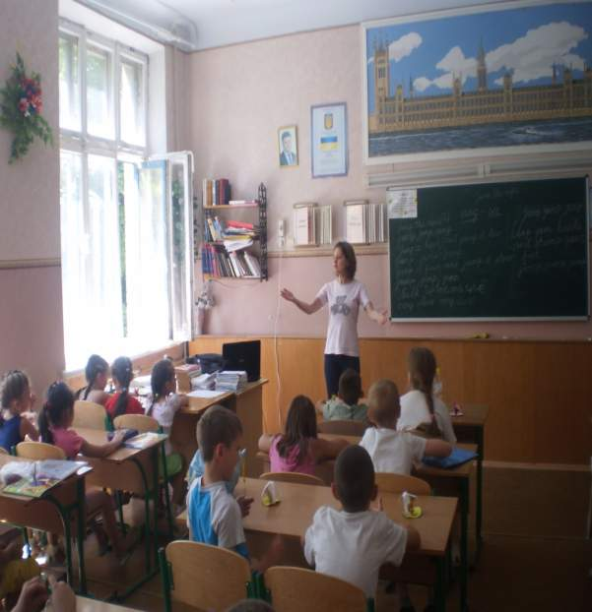
Summertime(4)
Sun, sun, sun
I like the sun (2)
Sea, sea, sea
I like deep blue sea(2)
Summertime(4)
Grass, grass, grass
I like green, green grass(2)
Summertime(4)
Butterflies, butterflies
I like butterflies(2)
Summertime(6)
I like summertime

На мою думку, не менш важливу роль в процесі навчання іноземним мовам відіграють вірші, тому що вірш - це один із найбільш ефективних видів фонетичної зарядки, яка широко використовується з учнями. На матеріалі віршів можна тренувати окремі звуки, інтонацію, наголос і, звичайно, виразне читання. Роботу над віршами слід проводити не відірвано від іншої роботи, а в тісному зв’язку з нею.
Дітям сподобався вірш, який ми вчили під час занять в літньому мовному таборі. Цей вірш супроводжувався рухами. Це робиться для того, щоб забезпе-чити емоційний вплив на дітей, активізувати їхні резервні можливості, створити умови для розвитку уяви, творчої активності.
Jump the rope
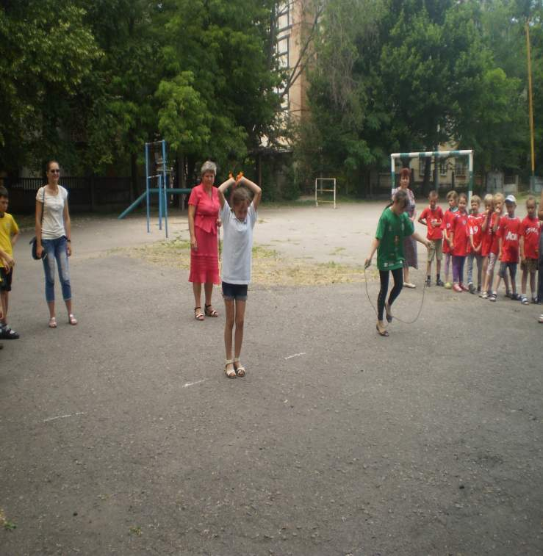
Jump the rope, Jump the rope,
Jump, jump, jump. (Стрибаємо через скакалку)
Jump it high, And jump it low.
Jump, jump, jump. (Стрибаємо вище і нижче)
Jump it fast, And jump it slow.
Jump, jump, jump. (Стрибаємо швидко і повільно)
Walk tiptoe, walk tiptoe (Ходимо навшпиньках)
Very slow, very slow
Jump, jump, jump. (Стрибаємо через скакалку навшпиньках)
Clap your hands, (Плещемо в долоні)
And stamp your feet. (Тупаємо ногами)
Jump, jump, jump. (Стрибаємо)

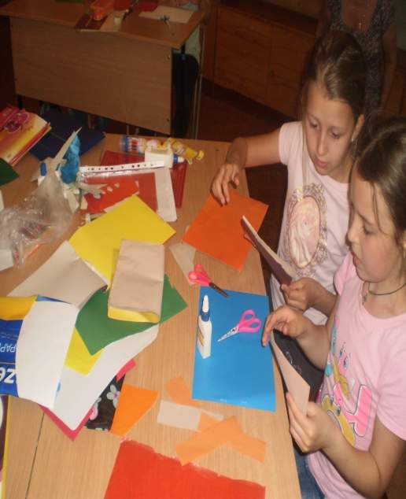
Практичне навчання або «навчання через проекти» є випробуваним засобом мотивації дітей, адже, виконуючи проектну роботу, діти роблять те, що їм природно подобається, і мають змогу уникнути того, що їм не подобається. Виконання проектної роботи дозволяє учням поєднати вивчення англійської мови з іншими предметами шкільної програми, одночасно розвиваючи дитину в цілому – її мислення, уяву, креативність, навчаючи її соціальних цінностей та вміння працювати самостійно або в групі. Створюючи та презентуючи кінцевий продукт (плакат, модель, буклет, журнал, винахід тощо), учні розвивають усі чотири мовленнєві вміння (говоріння, читання, слухання та письмо), відпрацьовуючи при цьому вивчений матеріал та вивчаючи нові граматичні структури та лексичні одиниці так само, як вони вивчали та вивчають рідну мову, – через досвід. Учні використовують мову як інструмент та мають можливість відчути, наскільки вона корисна та гнучка. Важливим питанням при навчанні англійської мови як іноземної є зменшення емоційної дистанції між учнем та іноземною мовою. Іншими словами – зменшення «чужості» мови, що вивчається, приближення її до учнів, створення зв’язків з іншими сферами життя учнів, створення умов, в яких вони насолоджуються тим, що говорять іноземною мовою, розпізнаючи при цьому інтонацію та вимову.
На завершення роботи мовного табору відбувся концерт за участю всіх учнів, що його відвідували (Додаток1). Присутні батьки, вчителі, учні з великим задоволенням аплодували юним співакам, акторам, танцюристам за майстерно виконані пісні, сценки, рольові ігри на англійській мові, яка за декілька тижнів стала зрозумілішою та ближчою.
Такі процеси ідентифікації, імітації та креативної гри є частиною того, як діти вивчають рідну мову. Діти із задоволенням наслідують звуки, грають зі словами, та розігрують ролі, що допомагає їм відпрацювати моделі соціальної поведінки, зрозуміти, як взаємодіяти один з одним, розвинути свою особистість. Розігрування ролей допомагає дітям розвинути мовні компетенції, уяву та креативність.

Таким чином, у літніх мовних таборах дитина може:
- здобути необхідні мовні навички;
- непомітно подолати мовний бар'єр;
- удосконалити свою розмовну мову;
- поєднати навчання із захоплюючим відпочинком;
- і саме головне отримати мотивацію для подальшого удосконалення англійської мови;
- участь в мовних літніх таборах дала можливість розкрити свої здібності дітям, які на протязі навчального року не проявляла себе активно в процесі вивчення англійської мови
Робота мовного табору на базі середньої школи № 20 показала, що була досягнута основна мета - спонукати школярів практично застосовувати знання з іноземної мови, отримані протягом навчального року. Результати такої роботи виявилися досить успішними та корисними і свідчать про потребу щорічного відкриття літніх мовних таборів.

Додаток 1
Сценарий свята,
присвяченого закриттю літнього мовного табору

На сцені з’являється королева Англії.
Королева: Good morning, children!
- Ведучий Доброго ранку, діти!
Королева: Glad to meet you in the summer language Camp
- Ведучий Рада зустріти вас в літньому мовному таборі
Королева: I’m the Queen of England.
- Ведучий Я – Королева Англії…
Королева: … Who are you?
Ведучий:(А хто ви?)

Діти називають свій загін та його девіз.
1,2 загін
Group “Rainbow”
Motto: Red and orange, red and orange.
Yellow, green and blue.
Colours of the rainbow
Shine on me, shine on you.
3,4 загін
Group “Camp Life”
Motto: New friends to meet,
New joys to greet,
New things to see,
Camp life for you
Camp life for me!
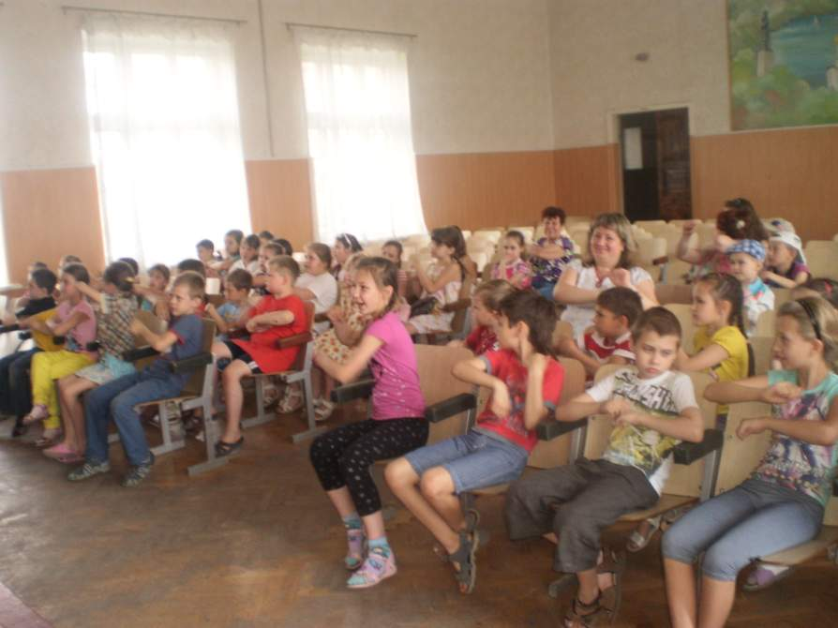

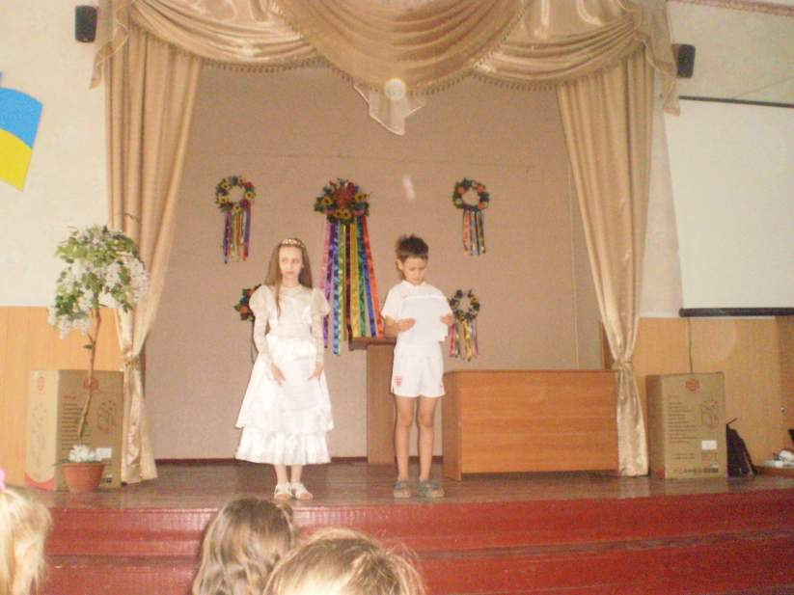
Королева: Glad to see you!
Ведучий: Рада з вами познайомитись.
Королева:I give order to tell me about your summer language camp.
Ведучий: Я наказую вам розповісти мені про ваш літній мовний табір.
Королева: I would like to know your rules.
Ведучий:Я хочу знати ваші правила.
Королева:There are a lot of interesting rules in our camps in England.
Ведучий :Існує багато цікавих правил в нашіх таборах в Англії.
Королева:Here are some of them
Ведучий :Ось деякі з них
1. Королева: Don’t make a mess!
- Ведучий Не смітити!
2. Королева: Don’t walk on flowerbeds!
- Ведучий По газонам не ходити!
3.Королева: Don’t push one another!
- Ведучий Не штовхатися!
4.Королева: Don’t break trees and bushes!
- Ведучий Кущі та дерева не ламати!
5.Королева: Don’t yell!
- Ведучий Не кричати!
На сцені зявляється Пітер Пен.
Пітер Пен: Hello!I am Peter Pen. So many don’t, Your Majesty.
Пітер Пен: But I want to have a lot of fun here!
Ведучий: Привіт!Я Пітер Пен. Так багато «не», Ваша Високість
- Ведучий Але я хочу весело проводити тут час,
- Пітер: Here are our own rules…
- Ведучий Ось наші правила
1.Пітер: Take an active part in the camp life and different parties!
- Ведучий Брати активну участь в житті табору та різноманітних заходах.
2. Пітер: To communicate with each other.
- Ведучий Спілкуватися одне з одним
3.Пітер: To read the books.
- Ведучий Читати книги.
4.Пітер: To go in for sports.
- Ведучий Займатися спортом.
- 5.Пітер: To study English
- Ведучий:Вивчати англійську
6.Пітер: And have a lot of fun.
- Ведучий:І добре проводити час.
Королева: All right, I like your rules
Ведучий:Добре, мені подобаються ваші правила
Королева: Study English? Do you study English here?Really?
Ведучий Вивчати англійську?Ви вивчаєте англійську тут?Справді?
Королева: I would like to see your achievements
Ведучий: Я хочу бачити ваші досягнення
На сцені з’являється
1й виступаючий
In summer I like to play outside.
In summer I like to go to the seaside.
I like to pick up shells,
To put them on the shelf.
That’s what I like to do sometimes,
When it comes the summertime.
2й виступаючий
What a happy day today!
Boys and girls are very gay!
They dance and play.
What a happy, happy day!

Ведучий: В цьому таборі нас навчають, як бути ввічливими
3 виступаючий
Let us try to be polite
Let us try to be polite,
In everything we do,
Remember always to say ‘Please!’
And don’t forget ‘Thank you!’
4 виступаючий (2 учня)
Little Bird, Look At Me!
A: – Little bird, little bird,
Look at me!
I have a bird-house,
Oh, come and see!
B: – Little boy, little boy,
Under the tree,
I like this house,
Give it to me!
Ведучий: В нашому таборі багато жартів та гумору
Сценка про друзів
Pete: What is in the box, Tim? Is it a present? Is it your birthday today?
Tim: No, it isn’t a present. And it isn’t my birthday.
Pete: What is it? Is it an animal?
Teacher: An animal in the classroom? Oh, no, is it a mouse?
Tim: No, it isn’t a mouse. It’s a friend.
Pete: Is he a good friend? How old is he? Is he nice?
Tim: Yes, he’s a good friend. He’s eleven. He’s very nice. But he’s strange and silly. Look! Here he is.
Pete: Very funny, Tim
Королева: I like your English. Well done! See you next year! Goodbye!

Ведучий: Мені подобається ваша англійська. Молодці! Давайте попрощаємось з королевою і заспіваємо їй нашу улюблену пісню (SUMMER TIME) 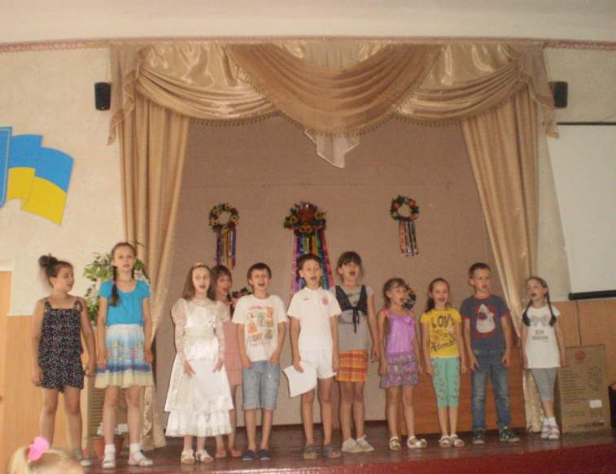

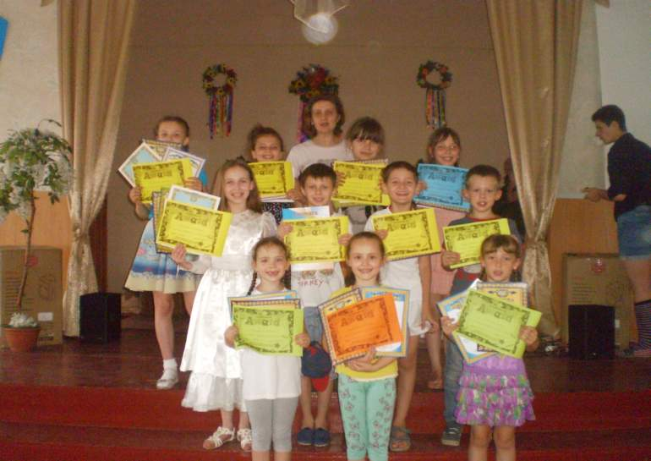
Після завершення свята кожен учасник літньої мовної школи отримав сертифікат.
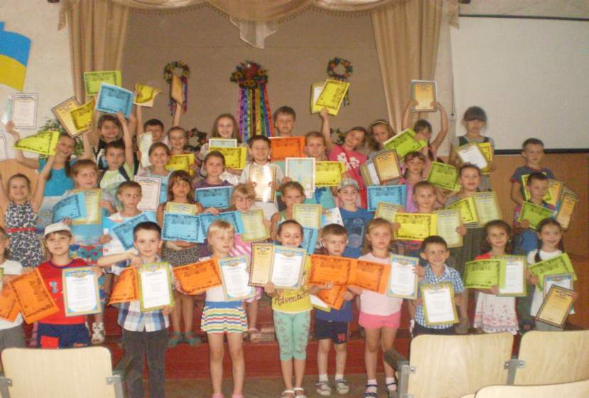
Використані джерела:
http://znoclub.com/novyny/631-movni-tabori-v-ukrajini-mriji-ta-realnist.html
http://englishblog.ru/letnij-lager-s-izucheniem-anglijskogo-yazyka/
http://mon.gov.ua/activity/litni-movni-tabori/
http://www.studua.org/tehnologii-navchannia/1026-ltn-movn-tabori-komu-navscho.html
http://www.ippo.if.ua/index.php/2011-06-07-08-10-33/litni-movni-tabory/1336-metodychni-rekomendatsii-shchodo-orhanizatsii-litnikh-movnykh-taboriv-u-2014-2015
http://suzirya.org.ua/lifeofschool.php?id=197
http://a5kilia.com.ua/

Статтю підготувала вчитель англійської мови Полторацька Олена Анатоліївна

SEE YOU
NEXT SUMMER

